 | Les files exercices | 

Rappel :

Pile | File
Les objets sont insérés et supprimés à 1 seule extrémité | Les objets sont insérés et retirés aux 2 extrémités.
Dans les piles, le dernier objet inséré est le premier à sortir. | Dans les files, l’objet inséré en premier est le premier qui sera supprimé.
Les piles suivent l’ordre Last In First Out (LIFO) | Les files suivent l’ordre First In First Out (FIFO)
Les opérations de pile s’appellent « Empiler » et « Dépiler ». | Les opérations de file sont appelées « Enfiler » et « Défiler ».
Les piles sont visualisées sous forme de collections verticales. | Les files sont visualisées sous forme de collections horizontales.

Pour les exercices suivants et lors d’une programmation, on utilisera la classe File et Pile si nécessaire en annexe.

- Le bon choix

Quelle structure de données choisir pour chacune de ces taches ? (pile, file ou dictionnaire)

Représenter un répertoire téléphonique
Stocker l’historique des actions effectuées dans un logiciel et disposer d’une commande « Annuler » (CTRL+Z)
Envoyer des fichiers au serveur d’impression

- Simulation d’une séquence

Quel est le résultat affiché dans la console ? Vérifier l’hypothèse en utilisant Edupython.
Script python | Résultat dans la console < ‘a’,’b’,’c’ <
f1=File()
f2=File()
f1.enfiler(5)
f1.enfiler(9)
f2.enfiler(1)
f1.enfiler(3)
print(f1)
f2.enfiler(f1.defiler())
f2.enfiler(f1.defiler())
f2.enfiler(7)
f2.enfiler(f1.defiler())
print(f1.estVide())
print(f2)

- Extraction de nombres pairs dans une file

On dispose d’une file contenant des entiers ; écrire une fonction qui renvoie une file dont on aura extrait seulement les nombres pairs.

Script python à compléter | Résultat dans la console < ‘a’,’b’,’c’ <
from random import randint  def extractionPaire(fileIn):  fileOut=File()  #Acompléter  return fileOut  f=File()  for n in range(0,20):  f.enfiler(randint(10,50))  print(f)  print(extractionPaire(f)) | 40 21 16 15 19 38 35 49 43 17 14 18 25 26 46 22 34 16 48 28  40 16 38 14 18 26 46 22 34 16 48 28

- Inversion de file

On dispose d’une file ; écrire une fonction qui renvoie la file inversée (l’élément de la tête sera situé à la queue et ainsi de suite)

Script python à compléter | Résultat dans la console < ‘a’,’b’,’c’ <
def inversionFile(f):  p=Pile()  #Acompléter  return f  f=File()  f.enfiler(5)  f.enfiler(9)  f.enfiler(1)  f.enfiler(3)  print(f)  print(inversionFile(f)) | 5 9 1 3  3 1 9 5

- Suppression du dernier élément dans la file

On dispose d’une file contenant des entiers ; écrire une fonction ou une méthode qui renvoie une file dont on aura supprimé le dernier élément entré.

Aide : Ne pas oublier la méthode qui retourne la longueur d’une file (voir en annexe)

Script python à compléter | Résultat dans la console < ‘a’,’b’,’c’ <
def supressionDernier(fileIn):  fileOut=File()  #Acompléter  return fileOut  f=File()  f.enfiler(5)  f.enfiler(9)  f.enfiler(1)  f.enfiler(3)  print(f)  print(supressionDernier(f)) | 5 9 1 3  5 9 1

- Croisement routier

Pour simuler un croisement routier, à sens unique, on utilise 3 files f1, f2 et f3 représentant respectivement les voitures arrivant sur des routes R1 et R2, et les voitures partant sur la route R3.
La route R2 a un STOP. Les voitures de la file f2 ne peuvent avancer que s’il n’y a aucune voiture sur la route R1, donc dans la file f1.

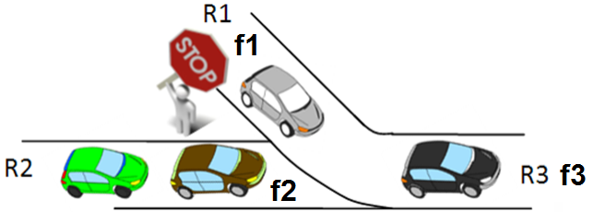

On souhaite écrire un algorithme qui simule le départ des voitures sur la route R3, modélisée par la file f3.
• Dans la file f1 on représentera la présence d’une voiture par le nombre 1 et l’absence de voiture par 0
• Dans la file f2 on représentera la présence d’une voiture par le nombre 2 et l’absence de voiture par 0
• On n’utilisera que les méthodes enfiler, defiler, sommet(dernier entré) et estVide
• On testera l’algorithme sur f1 : tête <–[0, 1, 1, 0, 1]<– queue
• On testera l’algorithme sur f2 : tête <–[0, 2, 2, 2, 0, 2, 0]<– queue
• Le résultat attendu : f3 tête <–[0, 1, 1, 2, 1, 2, 2, 0, 2, 0]<– queue

6.1 Que doit faire l’algorithme si les deux sommets des files sont à 0 ?

On enfile …

6.2 Que doit faire l’algorithme si le sommet de f1 est à 1 et celui de f2 à 2 ?

6.3 Que doit faire l’algorithme si le sommet de f1 est à 1 et celui de f2 à 0 ?

6.4 Que doit faire l’algorithme si le sommet de f1 est à 0 et celui de f2 à 2 ?

6.5 Que doit faire l’algorithme si l’une des deux files est vide ?

6.6 Écrire un algorithme qui modélise ce carrefour ; on utilisera une fonction def croisement (f1, f2) qui prend en paramètres deux files f1 et f2 et qui retourne une file f3 contenant la file f3 des voitures sur la route R3

Script python à compléter | Résultat dans la console < ‘a’,’b’,’c’ <
def croisement(f1,f2):  f3=File()  #Acompléter (6 conditions if dans une boucle while)  return f3  f1=File()  f2=File()  0, 1, 1, 0, 1  f1.enfiler(0)  f1.enfiler(1)  f1.enfiler(1)  f1.enfiler(0)  f1.enfiler(1)  f2.enfiler(0)  f2.enfiler(2)  f2.enfiler(2)  f2.enfiler(2)  f2.enfiler(0)  f2.enfiler(2)  f2.enfiler(0)  print(f1)  print(f2)  print(croisement(f1,f2)) | 0 1 1 0 1  0 2 2 2 0 2 0  0 1 1 2 1 2 2 0 2 0

Annexe : Files et piles avec la POO
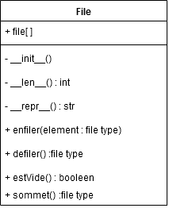 | 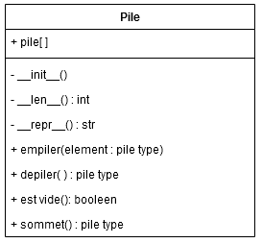
class File:  def __init__(self):  self.file = []  def __len__(self):  return len(self.file)  def __repr__(self):  return ' '.join([str(i) for i in self.file])  def enfiler(self, element):  self.file.append(element)  def defiler(self):  return self.file.pop(0)  def estVide(self):  vide=False  if self.file==[]:  vide=True  return vide  def sommet(self):  if not self.estVide():  return self.file[0] | class Pile:  def __init__(self):  self.pile = []  def __len__(self):  return len(self.pile)  def __repr__(self):  return ' '.join([str(i) for i in self.pile])  def empiler(self, element):  self.pile.append(element)  def depiler(self):  return self.pile.pop()  def estVide(self):  vide=False  if self.pile==[]:  vide=True  return vide  def sommet(self):  if not self.estVide():  return self.pile[-1]
f = File()  f.enfiler('LH713')  f.enfiler('HP856')  f.enfiler('FR1745')  f.enfiler('AF644')  print(f)  print('La liste est vide ?',f.estVide())  print('La longueur de la liste est :',len(f))  print(f.defiler())  print(f.defiler())  print(f.defiler())  print(f.defiler())  print('La liste est vide ?',f.estVide())  print('La longueur de la liste est :',len(f)) | p = Pile()  p.empiler('A')  p.empiler('B')  p.empiler('C')  print(p)  print('Le sommet de la pile est',p.sommet())  print('La liste est vide ?',p.estVide())  print('La longueur de la liste est :',len(p))  print(p.depiler())  print(p.depiler())  print(p.depiler())  print('La liste est vide ?',p.estVide())  print('La longueur de la liste est :',len(p))

